

Rapport gegevens documenteren en archiveren

Asset tracking

April 2020

# 

# Inhoudsopgave

**Inhoudsopgave** **1**

**Inleiding** **2**

**Beschrijving van de database** **2**

Technische infrastructuur 2

Uitleg sleutels 2

**Procedures met betrekking tot opslag van gegevens** **3**

Opslaglocatie 3

Autorisatie 3

Use cases gebruiker 4

Use cases admin 6

Backup-procedures 7

**Controle van bestaande documentatie** **7**

**Procedure met betrekking tot het bijwerken van systeemdocumentatie (FO/ TO)** **7**

# 

# Inleiding

Dit Rapport gegevens documenteren en archiveren bevat informatie over het onderhouden van de documentatie van het project. Ook wordt gedocumenteerd hoe andere data wordt opgeslagen M.B.T het project. Het project waar ik het over heb is het project de Asset tracker versie definitief.

# 

# Beschrijving van de database

## Technische infrastructuur

Hieronder is een afbeelding die het databasemodel beschrijft. Het laat de relaties zien van de database. Ook staat er bij wat voor data type het is. Er is te zien dat de tabel ‘location’ en ‘Track’ een connectie met de tabel ‘user’ hebben via de kolom ‘ user_ID’ en ‘ID’ . Verder heeft de tabel ‘POINT’ een connectie met de tabel ‘Track’ via de kolom ‘Track_ID’. De pijlen geven de relaties tussen de tabellen aan.

### Uitleg sleutels

* ‘location’ bevat 1 sleutel uit andere tabellen namelijk ‘user_ID’ die koppelt welke user een GPS heeft.
* De tabel ‘Track’ bevat 1 sleutel uit andere tabellen namelijk ‘user_ID’ die koppelt de user aan de afgelegde route.
* De tabel ‘POINT’ bevat 1 sleutel uit andere tabellen namelijk ‘TRACK_ID’ die koppelt afgelegde route aan de coördinaten die bij de route horen.

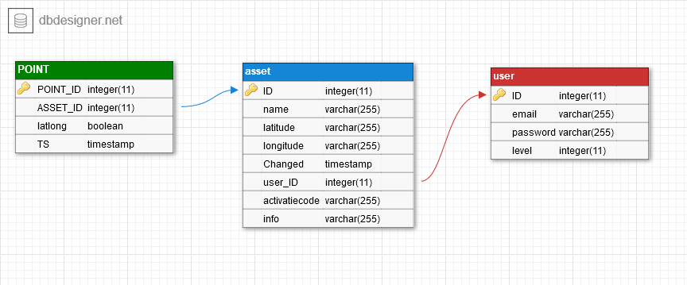

## 

# 

# Procedures met betrekking tot opslag van gegevens

## Opslaglocatie

Alle documenten worden geupload naar [github](https://github.com/Jurjen-V/Update-Tracker) door mij zelf. Op github staan alle documenten openbaar en beschikbaar voor iedereen.

## Autorisatie

Het systeem kent meerdere rollen. Zo is er een admin, gebruiker en het systeem zelf. Alle drie hebben zij hun eigen unieke functionaliteiten en doeleinden. Hieronder staan van alle drie use cases. Zo is het duidelijk wie wat wel en niet mag.

### 

### 

### Use cases gebruiker

In deze use case is omschreven welke functionaliteiten de normale gebruiker heeft. De gebruiker heeft toegang tot

1. Account aanmaken
2. Inloggen
3. Uitloggen
4. Asset toevoegen
5. Asset bewerken
6. Asset verwijderen
7. Asset tonen
   1. Home scherm
   2. Leaflet map
8. Asset afgelegde route tonen
9. Gebruiker bewerken.

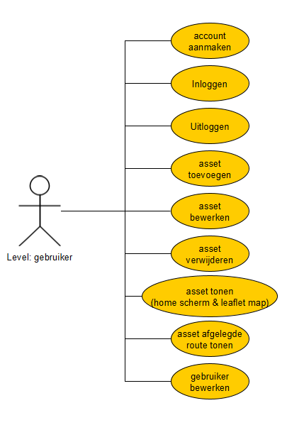

### 

### Use cases admin

In deze use case is omschreven welke functionaliteiten de admin heeft. De admin heeft toegang tot

1. Inloggen
2. Uitloggen
3. Gebruiker aanmaken
4. Gebruiker bewerken
5. Gebruiker verwijderen
6. Gebruiker tonen.

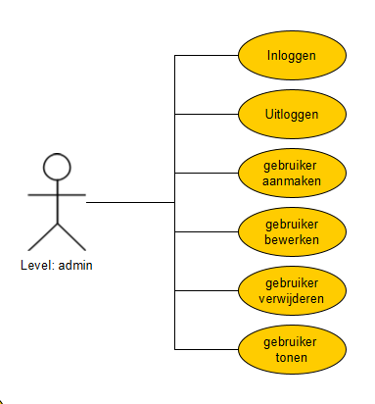

### 

## Backup-procedures

Backup van code en documentatie staat online op [github](https://github.com/Jurjen-V/Update-Tracker). De verantwoordelijkheid van de database backup wordt uitbesteed aan de hosting.

# 

# 

# Controle van bestaande documentatie

Het Functioneel- en Technisch ontwerp is niet helemaal accuraat meer. De communicatie qua het tonen van de gps tracker is namelijk veranderd.

## 

## Technisch ontwerp aanpassingen

### Asset tonen op home scherm

Het systeem maakt nu eerst een call naar de api om de meest actuele gegevens op te halen van de gps tracker. Het systeem toont de gps tracker data en slaat vervolgens de veranderingen op in de database.

De stappen die de gebruiker neemt

1. Gebruiker komt op home pagina
2. Systeem selecteert asset gegevens van gebruiker bij api
3. Systeem toont asset gegevens van gebruiker in tabelvorm
4. Systeem slaat gps gegevens op in de database

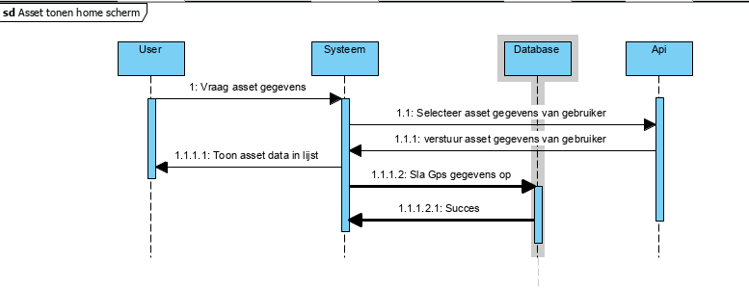

De stappen die de gebruiker neemt

1. Gebruiker komt op home pagina
2. Systeem selecteert asset gegevens van gebruiker bij api
3. Systeem toont asset gegevens van gebruiker in tabelvorm
4. Systeem slaat gps gegevens op in de database

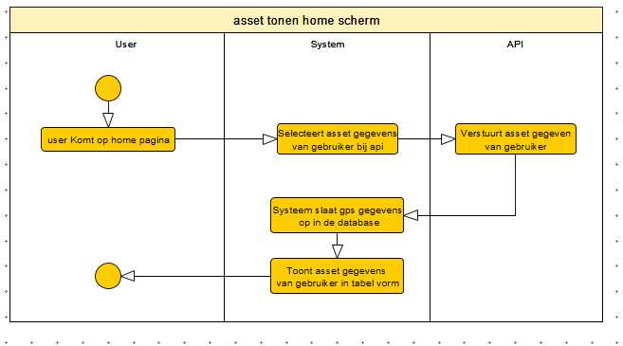

### 

### Asset tonen op leaflet map

De communicatie met de api blijkt toch anders te werken. Het systeem maakt een websocket connectie met de gps tracker zodat er direct gecommuniceerd kan worden met de gps tracker.

De stappen die de gebruiker neemt

1. Gebruiker komt op kaartpagina
2. Systeem opent actuele websocket verbinding met gps tracker
3. Websocket levert huidige lat long gegevens
4. Systeem slaat actuele GPS data op in database

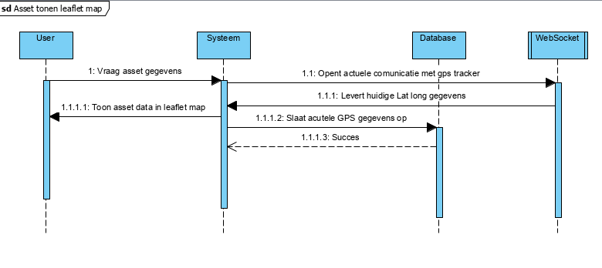

De stappen die de gebruiker neemt

1. Gebruiker komt op kaartpagina
2. Systeem opent actuele websocket verbinding met gps tracker
3. Websocket levert huidige lat long gegevens
4. Systeem slaat actuele GPS data op in database

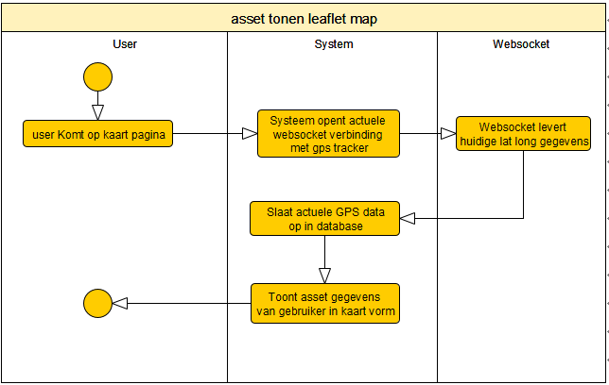

### 

### Asset afgelegde route tonen

De stappen die de gebruiker neemt

1. Gebruiker vraagt asset afgelegde route aan
2. Systeem vraagt asset afgelegde route aan
3. API levert afgelegde route
4. Systeem slaat afgelegde route in database per dag
5. Systeem selecteert asset afgelegde route gegevens van gebruiker
6. Systeem toont asset afgelegde route gegevens van gebruiker in leaflet map

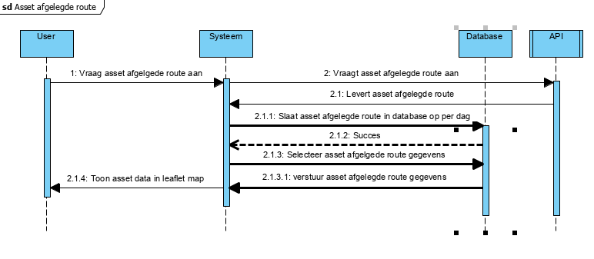

De stappen die de gebruiker neemt

1. Gebruiker vraagt asset afgelegde route aan
2. Systeem vraagt asset afgelegde route aan
3. API levert afgelegde route
4. Systeem slaat afgelegde route in database per dag
5. Systeem selecteert asset afgelegde route gegevens van gebruiker
6. Systeem toont asset afgelegde route gegevens van gebruiker in leaflet map

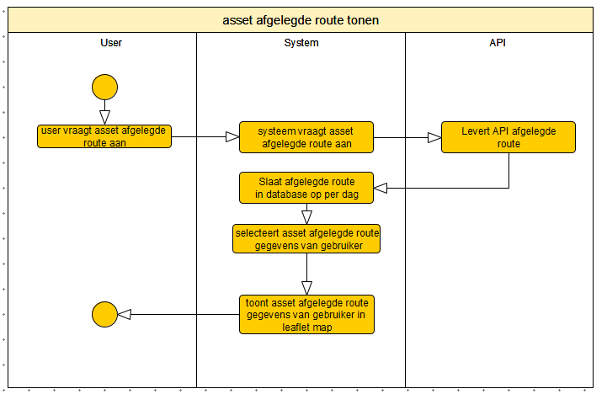

## 

## Functioneel ontwerp aanpassingen

### Asset tonen op home scherm

Als de gebruiker is ingelogd kan de gebruiker zijn assets bekijken op het home scherm. Vanuit het home scherm heeft de gebruiker de mogelijkheid om meer assets toe te voegen of om assets te bewerken/ verwijderen.

|  |  |
| --- | --- |
| Naam | Asset tonen |
| Versie | 1.0 |
| Actor | Gebruiker |
| Preconditie | 1. Gebruiker is in bezit van account 2. Gebruiker is ingelogd 3. De gebruiker heeft assets toegevoegd. 4. Er is een database connectie |
| Scenario | Gebruiker wil asset bekijken en komt op homepagina   1. Systeem toont asset gegevens in tabelvorm. |
| Uitzonderingen | Gebruiker heeft geen assets toegevoegd   1. Systeem toont geen asset gegevens in tabelvorm |
| Niet functionele eisen | Nadat de gebruiker op de homepagina komt moeten de assets binnen 10 seconden geladen zijn. |
| Postconditie | Asset worden getoond op home scherm. |

## 

### 

### Asset tonen op leaflet map

Als de gebruiker is ingelogd kan de gebruiker zijn assets bekijken op het leaflet map. Vanuit de leaflet map heeft de gebruiker de mogelijkheid om de live locatie van de asset te bekijken.

|  |  |
| --- | --- |
| Naam | Asset tonen |
| Versie | 1.0 |
| Actor | Gebruiker |
| Preconditie | 1. Gebruiker is in bezit van account 2. Gebruiker is ingelogd 3. De gebruiker heeft assets toegevoegd. 4. Er is een database connectie |
| Scenario | Gebruiker wil asset bekijken en komt op kaart pagina   1. Gebruiker komt op kaartpagina 2. Systeem opent actuele websocket verbinding met gps tracker 3. Websocket levert huidige lat long gegevens 4. Systeem slaat actuele GPS data op in database 5. Systeem toont asset gegevens in kaartvorm. |
| Uitzonderingen | Gebruiker heeft geen assets toegevoegd   1. Gebruiker komt op kaartpagina 2. Systeem opent actuele websocket verbinding met gps tracker 3. Websocket levert huidige lat long gegevens 4. Systeem slaat actuele GPS data op in database 5. Systeem toont geen asset gegevens in kaartvorm   Websocket is down   1. Systeem vraagt asset gegevens van gebruiker aan 2. Websocket kan geen actuele gegevens leveren 3. Systeem geeft foutmelding. |
| Niet functionele eisen | Nadat de gebruiker op de kaart pagina komt moeten de assets binnen 20 seconden geladen zijn. Het is hier 20 seconden omdat de wereld kaart laden ook een tijdje duurt. |
| Postconditie | Asset worden getoond op kaart pagina. |

### 

### Asset afgelegde route tonen

Als de gebruiker is ingelogd kan de gebruiker zijn assets bekijken op het leaflet map. Vanuit de leaflet map heeft de gebruiker de mogelijkheid om de afgelegde route van een asset.

|  |  |
| --- | --- |
| Naam | Asset afgelegde route tonen |
| Versie | 1.0 |
| Actor | Gebruiker |
| Preconditie | 1. Gebruiker is in bezit van account 2. Gebruiker is ingelogd 3. De gebruiker heeft assets toegevoegd. 4. De asset heeft een route afgelegd. 5. Er is een database connectie |
| Scenario | Gebruiker wil asset zijn afgelegd route bekijken en komt op kaart pagina   1. Gebruiker vraagt asset afgelegde route aan 2. Systeem vraagt asset afgelegde route aan 3. API levert afgelegde route 4. Systeem slaat afgelegde route in database per dag 5. Systeem selecteert asset afgelegde route gegevens van gebruiker 6. Systeem toont asset afgelegde route gegevens van gebruiker in leaflet map |
| Uitzonderingen | Gebruiker heeft geen assets toegevoegd   1. Gebruiker vraagt asset afgelegde route aan 2. Systeem vraagt asset afgelegde route aan 3. API levert afgelegde route 4. Systeem slaat afgelegde route in database per dag 5. Systeem selecteert asset afgelegde route gegevens van gebruiker 6. Systeem toont niet asset zijn afgelegde route in kaart vorm.   API is down   1. Gebruiker vraagt asset afgelegde route aan 2. Systeem vraagt asset afgelegde route aan 3. API kan geen afgelegde route leveren 4. Systeem geeft foutmelding. |
| Niet functionele eisen | Nadat de gebruiker op de kaart pagina komt moeten de asset zijn afgelegde route binnen 20 seconden geladen zijn. Het is hier 20 seconden omdat de wereld kaart laden ook een tijdje duurt. |
| Postconditie | Asset zijn afgelegde route wordt getoond op kaart pagina. |

## 

# 

# 

# Procedure met betrekking tot het bijwerken van systeemdocumentatie (FO/ TO)

Als het FO en of TO niet meer correct zijn worden ze bijgewerkt zodat ze weer aansluiten bij het project. De aanpassingen worden geupload naar [github](https://github.com/Jurjen-V/Update-Tracker). De nieuwste versie is daar dus altijd te vinden.